Los orígenes del proyecto “Estrella del Sur”

Crónica de Rogelio Correa, coordinador de Amerindia Chile

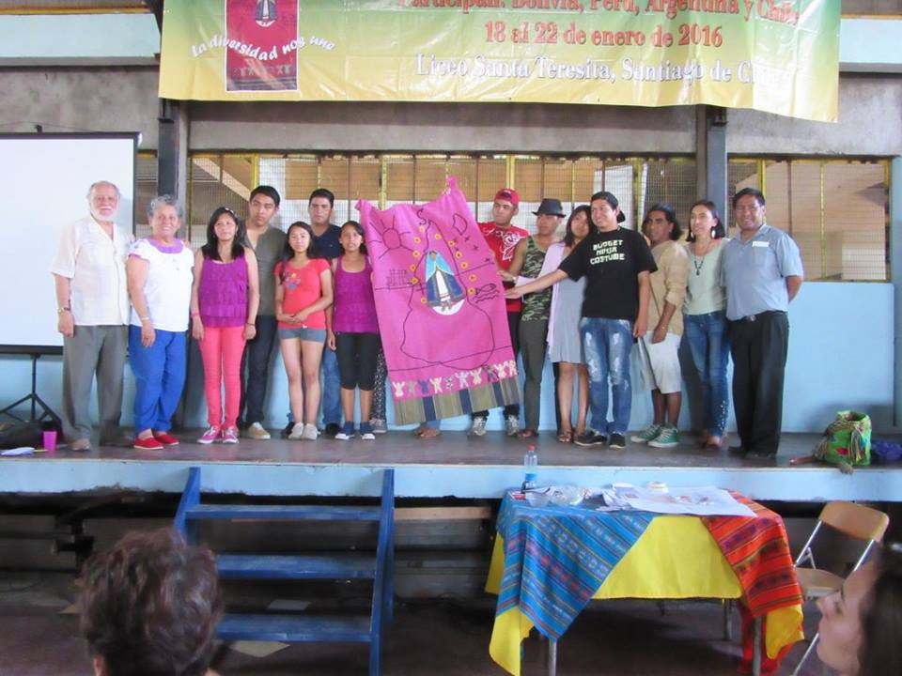

[SANTIAGO DE CHILE, 22 DE ENERO DE 2017] Estrella del Sur fue originalmente un sueño de Sergio Torres, quien lo incubó por varios años hasta que se hizo proyecto de Amerindia Chile y comenzamos a compartirlo con otras Instituciones amigas, principalmente con el Centro Ecuménico Diego de Medellín (CEDM).

En los inicios contamos con el apoyo y el entusiasmo del padre Bernardino Zanella, párroco de Santa Teresita, quien tenía importantes contactos en Cochabamba y en Argentina.

Poco a poco nos fuimos integrando en un colectivo que lideró el primer Encuentro en Santiago de Chile: Liceo Santa Teresita de Santiago, Instituto Alonso de Ercilla, además de Amerindia Chile y Amerindia Cochabamba. Partimos buscando contacto con amistades en parroquias y colegios católicos y eso explica el origen o procedencia de la mayoría de los primeros jóvenes: HH.MM. y Cerro san Miguel de Cochabamba, Colegio de los servitas en Avellaneda, HH.MM. y liceo Santa Teresita en Santiago.

Para este segundo Encuentro nos constituimos en una Comisión Organizadora integrada por el CEDM, Amerindia Chile, Liceo Santa Teresita y Amerindia Cochabamba. También se contó con la colaboración de la Pastoral Mapuche.

La participación del CEDM, tanto en el primer Encuentro como en el segundo, ha sido fundamental y valiosísima, en especial en lo que tiene que ver con el diseño del programa de contenidos, las actividades y la metodología, poniendo al servicio de las actividades preparatorias su sede, sus instalaciones y su experiencia.

De igual manera debemos destacar la participación de profesoras del Liceo Santa Teresita y sus aportes a la organización, debates del programa y apoyo a las actividades preparatorias.

La foto que acompaña esta crónica corresponde al Encuentro de 2016, específicamente al momento en el que la delegación de Cochabamba asume la responsabilidad y el desafío del segundo Encuentro –que hoy inicia– recibiendo el tapiz de Santa María del sur.

[Rogelio Correa – Amerindia Chile]

